## 我国“海洋之肺”须倍加呵护

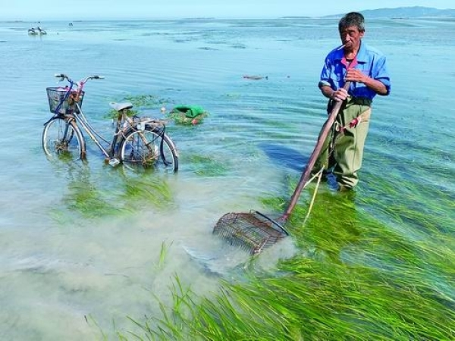

人类挖蛤破坏葫芦岛海草床。海洋所供图

　　今年年初，国家科技基础性工作专项“我国近海重要海草资源及生境调查”结题会议在北京召开。这标志着我国已掌握了全国沿海海草资源“家底”信息，向海草床保护与修复方向迈出了坚实的一步。

**海草不是海藻**

　　海草起源于陆地被子植物，是地球上唯一一类可完全生活在海水中的高等被子植物，与陆地高等植物相比，其种类极其稀少，全世界共发现6科13属74种，中国有4科9属16种。

　　除南极外，海草在全世界沿岸海域均有分布，通常生长在浅海和河口水域，从潮间带到潮下带，最大水深可达90米。全球海草分布区主要有6个，包括热带印度—太平洋区、热带大西洋区、温带北太平洋区、温带北大西洋区、地中海区和温带南大洋区。

　　我国海草分布区划分为两个大区：温带海域分布区和热带—亚热带海草分布区，其中温带海域分布区包括山东、河北、天津和辽宁沿海，热带—亚热带海草分布区包括海南、广西、广东、香港、台湾和福建沿海。

　　海草与海藻，一字之差但区别很大。作为高等植物，海草具有根、茎、叶的分化，根系结构复杂，可将海草固定在沉积物中，并从中提取养分和矿物质。并且海草可通过开花、传粉和结种进行有性繁殖，也可通过根茎进行无性繁殖。

　　而海藻属于低等植物，并无根、茎、叶的分化，有的海藻（如海带）具有假根状固着器，可简单固定在坚硬的基质上，如岩石或贝壳，且海藻只能通过孢子繁殖。

　　此外，海草通过叶细胞进行光合作用，而海藻所有细胞均可进行光合作用；海草可通过通气组织和腔隙（叶脉）运输矿物质和营养物质，而海藻通过扩散从水体中吸收矿物质和营养物质。

　　过去，海草常常以“藻”字命名，易让人们把海草误认为海藻，造成混乱。因此，2014年11月，“第十一次国际海草生物学研讨会”在中国召开之时，国内海草研究专家们经过研讨，将中国3科7属16种被命名为“藻”的海草统一命名为“草”，给中国海草的研究、科普带来了便利，促进了中国海草床的保护与管理。

**海草床是重要的海洋渔场和碳库**

　　海草床是指由单种或多种海草植物主导的海草生态系统，和红树林、珊瑚礁并称为地球上三大典型的近海海洋生态系统，具有极高的生态服务功能，被誉为“海洋之肺”“海底草原”“海底森林”。

　　海草床是重要的海洋渔场，可为各种海洋生物提供栖息地、育幼场所、庇护场所，是儒艮、绿海龟及水禽等生物的重要食物来源，如在荣成大天鹅国家级自然保护区，茂盛的海草蓄养了大量的鱼类、甲壳类等海洋生物，还为上万只大天鹅提供了越冬栖息地和食物来源，其中大天鹅摄入的食物超过60%来自海草叶片。

　　同时，海草床是地球上最有效的碳捕获和封存系统之一，其贮存碳的效率比森林高90倍，是全球重要的碳库。虽然海草床仅覆盖全球海洋面积的0.2%，但其每年的碳封存数量可达全球海洋碳封存总量的10%~15%，且碳储存时间可达数千年，因此对于缓解和适应气候变化具有重要作用。

　　海草床的高效固碳能力得益于其极高的生产力、强大的悬浮物捕获能力以及海草床沉积物中有机碳较高的稳定性。首先，海草床每年生产量的15%~28%长期埋藏于海底，对海草床沉积物有机碳库的贡献约50%；其次，海草冠层可高效捕获水体中大量有机悬浮颗粒物，从而实现固碳；最后，在缺氧性海草床沉积物中固定的有机碳，具有相对较低的分解率和较高的稳定性。

　　此外，海草可以调节水体中的悬浮物、溶解氧、重金属和营养盐，起到净化水质的作用。它还可以通过细长叶片的阻挡作用降低波浪和水流的能量，同时海草稠密的根系可以固化底质，从而防止或减缓海滩和海岸的流失与侵蚀。

　　据粗略统计，以我国面积最大的海草床——唐山海草床（3217公顷）为例，它可支撑2.4亿尾鱼和3000亿个无脊椎动物，每年可固定1.2万—2.1万吨二氧化碳，每年可吸收60万人生活污水的营养盐（3.6吨），每年可释放3亿升氧气，其评估价值为每年1.2亿美元。

**我国超80%的海草床已消失**

　　随着海洋开发利用强度的日益增大，海洋生态环境和生物资源面临严重威胁，我国海草床发生严重退化。

　　我国海草床退化的直接原因包括生境损失与破坏、海草机械性破坏、水体透明度下降、水温超过海草耐受极限等。目前我国海草面临的主要威胁包括海岸工程建设及围填海活动、陆源污染、渔业活动、大型藻类暴发、互花米草入侵、气候变暖和台风等极端气候事件频发。

　　据最新普查结果（2015年—2020年），我国海草床面积约26495.69公顷，海草4科9属16种。对比历史分布与种类记录，发现宽叶鳗草、具茎鳗草、黑纤维虾形草、全楔草、毛叶喜盐草和大果川蔓草等6种海草已消失不见，我国近岸海域超过80%的海草床已经消失。

　　例如，1982年莱州湾芙蓉岛附近分布有1300多公顷的鳗草群落，但如今却不见踪迹；2015年至2021年，黄河口1000多公顷日本鳗草床受台风利奇马（2019年）和互花米草入侵影响消失殆尽；在过去8年间，广西沿海对海草分布区进行围填，改造成为港口码头用地、房地产用地等，已造成共计354公顷海草生境的永久性丧失。

**保护与修复双管齐下**

　　近些年来，国际社会逐渐认识到海草床的重要性，有关海草床的保护和恢复逐渐成为国际上的研究热点之一。

　　在海草床保护方面，首先，应尽快建立海草保护管理体系，制定有关海草床保护管理规定，使海草保护工作走向正规化和法制化，禁止围填海等人类活动对海草床的直接破坏。

　　其次，合理规划海草床保护区，建议设立6—8个国家级海草床自然保护区。截至目前，我国仅建有两个省级海草床保护地——海南省陵水新村港与黎安港海草特别保护区和河北省唐山海草床自然保护地。

　　再次，建立海草床生境监测体系，科学管理和保护海草床，建议建立1—2处国家级海草床野外生态监测研究站。

　　此外，还需要管控污染物排放，改善海草床生境质量；科学管理和开发海草床渔业资源，鼓励和引导基于海草床生境建设的海洋牧场和增养殖产业发展，加强海草床生态旅游区规划建设；加强海草床科学研究，提升海草资源保护能力；普及海草床生态价值，通过多渠道加强对海草床知识的宣传，提高海草保护意识。

　　在海草床修复方面，应加强海草床生态修复和重建，实施海草床生态修复工程，恢复海底森林。加强海草床科学研究，提升海草资源保护能力，特别是要集中力量针对我国海草床的退化现状和生境特征开展高效海草床生态修复关键技术研发。

　　随着研究的深入，海草床保护与修复将逐渐成为一种全民参与的环境保护公益行动。相信在不久的将来，如同“植树造林”一样，人人都可以参与到海草保护与修复过程中。